În ce stadiu sunt șantierele feroviare din Transilvania

14 iunie 2022
​Sunt multe șantiere feroviare în Transilvania și la unele se lucrează deja de ani buni, ritmul fiind destul de lent. Primele rezultate ar trebui să se vadă în Mersul Trenurilor la final de an, în zona Simeria, în timp ce între Brașov și Sighișoara lucrările vor mai dura ani de zile. Club Feroviar a publicat date despre situația de pe marile șantiere de cale ferată.
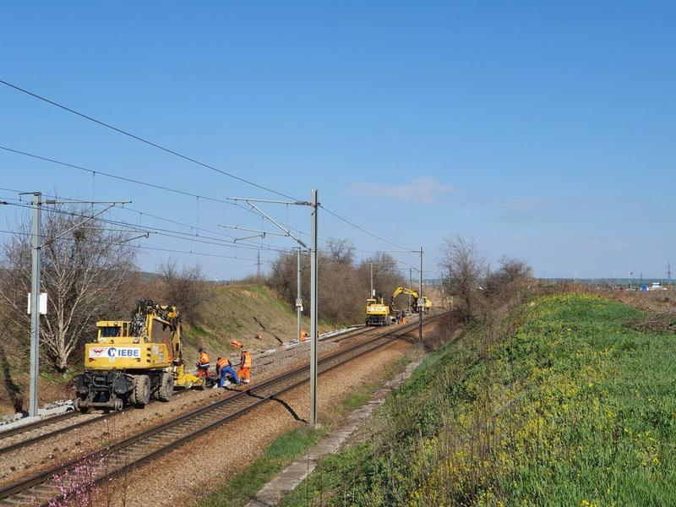

Lucrari feroviareFoto: CFR Infrastructura

Vințu de Jos – Simeria, 42 km
Antreprenor: Swietelsky
Stadiu fizic 99,95%
Recepție la terminarea lucrărilor realizată în octombrie 2020. Estimare recepție finală decembrie 2022

Coșlariu – Vințu de Jos, 33 km
Antreprenor Impressa Pizzarotti & C S.p.A Italia
Stadiu fizic 99,95%
Recepție la terminarea lucrărilor realizată în iunie 2021. Estimare recepție finală octombrie 2023

Simeria - Coșlariu, 75 km
Instalații semnalizare, ERTMS, GSM-R, centralizare electronică, stadiu fizic 88,20%
Antreprenori Asocierea SC ALSTOM Transport SA – SC ALCATEL Lucent Romania SRL – SC PAS 97 IMPEX SRL
Contract în derulare.
Estimare pentru punere în funcțiune până în decembrie 2022.

Sighișoara - Ațel, 25 km
Antreprenor Asocierea FCC CONSTRUCCION S.A. – ALPINE BAU GmbH – AZVI SA
Stadiu fizic 99,95%
Recepție la terminarea lucrărilor realizată în noiembrie 2019. Estimare recepție finală: septembrie 2022

Ațel - Micăsasa, 29 km
Antreprenori Asocierea FCC CONSTRUCCION S.A. – ALPINE BAU GmbH – AZVI SA – SC STRACO GRUP SRL
Stadiu fizici 99,95%
Recepție la terminarea lucrărilor realizată în iulie 2020. Estimare recepție finală februarie 2023

Micăsasa - Coșlariu, 36 km
Antreprenor Asocierea AKTOR – ARCADA”
Stadiu fizic 99,95%
Recepție la terminarea lucrărilor realizată în octombrie 2019. Estimare recepție finală noiembrie 2022

Sighișoara - Coșlariu, 91 km

Antreprenor Asocierea SC ALSTOM Transport SA – SC ALCATEL Lucent Romania SRL – SC PAS 97 IMPEX SRL
Instalații, semnalizare, ERTMS, GSM-R, centralizare electronică, stadiu fizic 97,29%
Contract în derulare.
Estimare pentru punere în funcțiune până în decembrie 2022

Km 614 - Bârzava, 42 km

Antreprenor Asocierea Webuild SpA –FCC Construccion S.A. – Salcef Construzioni Edili e Ferroviarie SpA – Thales Systems Romania S.R.L
Stadiu fizic 71,05%
Contract în derulare. Estimare martie 2023

Bârzava - Ilteu, 36 km

Antreprenor Asocierea Webuild SpA –FCC Construccion S.A. – Salcef Construzioni Edili e Ferroviarie SpA – Thales Systems Romania S.R.L
Stadiu fizic 76,45%
Contract în derulare. Estimare martie 2023

Ilteu - Gurasada, 22 km

Antreprenor Asocierea AKTOR S.A., Alstom Transport S.A. și Arcada Company S.A. denumită ”Asocierea RailWorks”
Stadiu fizic 52,15%
Contract în derulare. Estimare decembrie 2023

Gurasada - Simeria, 41 km

Antreprenor: Asocierea FCC Construccion SA, Webuild SpA și Contratas y Ventas SA
Stadiu fizic 61,06%
Contract în derulare. Estimare septembrie 2023

Subsecţiunea: 1. Braşov – Apaţa și subsecțiunea: 3. Caţa – Sighişoara, 84 km

Antreprenor Asocierea Alstom Transport – Aktor Technical Societe Anonyme – Arcada Company – Euro Construct Trading 98 S.R.L, denumită Asocierea RailWorks
Stadiu fizic 13,60%
Contract în derulare. Estimare aprilie 2024

Subsecțiunea 2. Apața – Cața, 28 km
Antreprenor Asocierea RailWorks (Asocierea Aktor S.A. (lider asociere), Alstom Transport S.A. și Arcada Company S.A
Stadiu fizic 9,50%
Contract în derulare. Estimare noiembrie 2024

Redeschiderea circulaţiei feroviare pe podul peste râul Argeş, între Vidra şi Comana
Antreprenor PORR CONSTRUCT S.R.L
Stadiu fizic 19,58%
Contract în derulare. Estimare iulie 2023

Sursa: https://economie.hotnews.ro/stiri-industrie_feroviara

